Matinée du 15 octobre 2016

Récit de la création Gn 1 1-31

Accueil :
Prénoms écrits sur étiquette dans le couloir avec prise de coordonnées…
Dans le calme sur fond de musique, les enfants sont invités à s’assoir parterre et les parents sur des chaises.

« Bonjour, comment vas-tu ? »
« Merci d’être venu »
« Viens dans notre maison »
« Viens dans notre chanson » (enfants, parents, animateurs)

Signe de croix

Afficher sur grand format le signe de croix

Chant : «ENFANTS DE DIEU »
Béni soit Dieu le Père, de Jésus le Seigneur,
Par son fils bien-aimé, il nous a tout donné,
Comme il est grand l’amour dont il nous a comblés
Pour que nous soyons appelés enfants de Dieu

Mot d’accueil
Thème de l’année : les éléments

LECTURE : La Genèse(1, 1-32)
AU COMMENCEMENT, Dieu créa le ciel et la terre.
La terre était informe et vide, les ténèbres étaient au-dessus de l’abîme et le souffle de Dieu planait au-dessus des eaux.
Dieu dit: «Que la lumière soit.» Et la lumière fut.
Dieu vit que la lumière était bonne, et Dieu sépara la lumière des ténèbres.
Dieu appela la lumière «jour», il appela les ténèbres «nuit». Il y eut un soir, il y eut un matin: premier jour.
Et Dieu dit: «Qu’il y ait un firmament au milieu des eaux, et qu’il sépare les eaux.»
Dieu fit le firmament, il sépara les eaux qui sont au-dessous du firmament et les eaux qui sont au-dessus. Et ce fut ainsi.
Dieu appela le firmament «ciel». Il y eut un soir, il y eut un matin: deuxième jour.
Et Dieu dit: «Les eaux qui sont au-dessous du ciel, qu’elles se rassemblent en un seul lieu, et que paraisse la terre ferme.» Et ce fut ainsi.
Dieu appela la terre ferme «terre», et il appela la masse des eaux «mer». Et Dieu vit que cela était bon.
Dieu dit: «Que la terre produise l’herbe, la plante qui porte sa semence, et que, sur la terre, l’arbre à fruit donne, selon son espèce, le fruit qui porte sa semence.» Et ce fut ainsi.
La terre produisit l’herbe, la plante qui porte sa semence, selon son espèce, et l’arbre qui donne, selon son espèce, le fruit qui porte sa semence. Et Dieu vit que cela était bon.
Il y eut un soir, il y eut un matin: troisième jour.
Et Dieu dit: «Qu’il y ait des luminaires au firmament du ciel, pour séparer le jour de la nuit; qu’ils servent de signes pour marquer les fêtes, les jours et les années; et qu’ils soient, au firmament du ciel, des luminaires pour éclairer la terre.» Et ce fut ainsi.
Dieu fit les deux grands luminaires: le plus grand pour commander au jour, le plus petit pour commander à la nuit; il fit aussi les étoiles. Dieu les plaça au firmament du ciel pour éclairer la terre, pour commander au jour et à la nuit, pour séparer la lumière des ténèbres. Et Dieu vit que cela était bon.
Il y eut un soir, il y eut un matin: quatrième jour.
Et Dieu dit: «Que les eaux foisonnent d’une profusion d’êtres vivants, et que les oiseaux volent au-dessus de la terre, sous le firmament du ciel.»
Dieu créa, selon leur espèce, les grands monstres marins, tous les êtres vivants qui vont et viennent et foisonnent dans les eaux, et aussi, selon leur espèce, tous les oiseaux qui volent. Et Dieu vit que cela était bon. Dieu les bénit par ces paroles: «Soyez féconds et multipliez-vous, remplissez les mers, que les oiseaux se multiplient sur la terre.»
Il y eut un soir, il y eut un matin: cinquième jour.
Et Dieu dit: «Que la terre produise des êtres vivants selon leur espèce, bestiaux, bestioles et bêtes sauvages selon leur espèce.» Et ce fut ainsi.
Dieu fit les bêtes sauvages selon leur espèce, les bestiaux selon leur espèce, et toutes les bestioles de la terre selon leur espèce. Et Dieu vit que cela était bon.
Dieu dit: «Faisons l’homme à notre image, selon notre ressemblance. Qu’il soit le maître des poissons de la mer, des oiseaux du ciel, des bestiaux, de toutes les bêtes sauvages, et de toutes les bestioles qui vont et viennent sur la terre.»
Dieu créa l’homme à son image, à l’image de Dieu il le créa, il les créa homme et femme.
Dieu les bénit et leur dit: «Soyez féconds et multipliez-vous, remplissez la terre et soumettez-la. Soyez les maîtres des poissons de la mer, des oiseaux du ciel, et de tous les animaux qui vont et viennent sur la terre.»
Dieu dit encore: «Je vous donne toute plante qui porte sa semence sur toute la surface de la terre, et tout arbre dont le fruit porte sa semence: telle sera votre nourriture. À tous les animaux de la terre, à tous les oiseaux du ciel, à tout ce qui va et vient sur la terre et qui a souffle de vie, je donne comme nourriture toute herbe verte.» Et ce fut ainsi.
Et Dieu vit tout ce qu’il avait fait; et voici: cela était très bon. Il y eut un soir, il y eut un matin: sixième jour.
Ainsi furent achevés le ciel et la terre, et tout leur déploiement.
Le septième jour, Dieu avait achevé l’œuvre qu’il avait faite. Il se reposa, le septième jour, de toute l’œuvre qu’il avait faite. Et Dieu bénit le septième jour: il le sanctifia puisque, ce jour-là, il se reposa de toute l’œuvre de création qu’il avait faite.
Mime
Au commencement, Dieu dit: "Je vais créer le ciel et la terre..."... et il y eut le ciel et la terre!

Dieu dit: "Qu'il y ait de la lumière pour éclairer la terre. Dieu trouva que cela était bon...
Allumer cierge
Dieu voulut qu'il y ait des eaux, et les eaux s'assemblèrent pour former les mers, les sources jaillirent, des fleuves et des rivières arrosèrent la terre. Ce fut le deuxième jour,
Dieu vit que cela était bon!

Il n'y avait encore aucun arbuste, aucune herbe des champs. Dieu dit: "Qu'il y ait de la verdure, des herbes, des fleurs et des arbres."... et il y eut des herbes, des fleurs de toutes les couleurs, des arbres pouvant donner des fruits. Ce fut le troisième jour, Dieu vit que cela était bon!


Dieu dit qu’il y ait le soleil pour briller durant le jour, la lune et les étoiles pour éclairer les nuits..."... et il y eut le soleil, la lune et les étoiles. Ce fut le quatrième jour, Dieu vit que cela était bon!


Dieu dit: "Que les poissons grouillent dans les eaux, que des multitudes d'oiseaux volent dans le ciel, que toutes sortes d'animaux vivent sur la terre."... et les poissons nagèrent dans les eaux, les oiseaux volèrent dans le ciel, les animaux emplirent la terre. Ce fut le cinquième jour, Dieu vit que cela était bon!
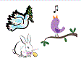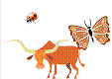

Matériel :
Helene : 1 soleil (+ gros) / 1 lune (+ gros) / 7 étoiles (+ Petites)
Marie-Madeleine : 4 nuages / 4 vagues / 4 terre(sol) = 6 cm
Henriette : 4 arbres / 4 fleurs / 3 oiseaux / 3 poissons / 3 animaux = 6 cm

Discussion :
Quels sont les 2 derniers jours ? L’homme et le repos
Créer... Dieu crée à partir de rien, à partir du vide.
Dieu seul peut créer ainsi parce qu'il est Dieu, parce qu'il est plus grand que tout, parce qu'il est plus puissant que tout.
Il est TOUT ce qui est Beau, TOUT ce qui est Bon, TOUT ce qui est Bien, TOUTE La Lumière... et il ne peut garder tout cela pour Lui tout seul.
Tout ce qu'il est, il le donne, il l'éparpille! Et en donnant, il crée...
Nous ne pouvons pas créer à partir de rien (faire un dessin sans feuille, sans crayon par exemple) parce que nous ne sommes pas tout puissant.
Avant le premier jour, Dieu existe déjà. Il n'a pas de commencement, il n'a pas d'anniversaire. Il a toujours été!
Après le premier jour, Il éclaire la terre. Il crée le soleil pour le jour, la lune et les étoiles pour la nuit.
Quand Dieu parle, quand Dieu dit, il y a ensuite création. La Parole d'Amour est créatrice. Toute la création est pleine de l'Amour de Dieu.
Tout ce que Dieu crée est bon et beau! Tout ce que Dieu crée peut donner du fruit!
Peu à peu, la terre est devenue très belle, emplie de richesses et de diversité. Dieu l'a regardée: Il était vraiment content!
Observez la création ! Contemplez sa beauté ! C’est une œuvre magnifique. Dieu nous a confiés cette terre, nous sommes appelés à y vivre, à la respecter, à la protéger. Nous allons dire une prière pour remercier Dieu pour ce monde qu’il a créé
Les textes de la Genèse nous invitent à croire que nous ne sommes pas le fruit du hasard, et que nous sommes aimés.
Prière en petit groupe : Je vous salue Marie
Bricolage : feuilles d’automne

Reproduire un modèle au choix
Henriette : 3 modèles complexes x4
Marie-Madeleine : 3 modèles simples x4
Papier un peu épais
Ciseaux / colle

Coloriage :

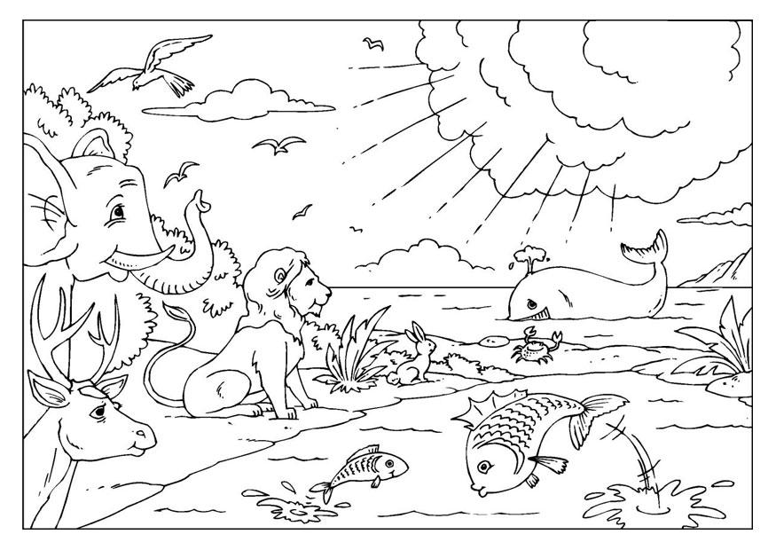

Prière dans l’église :

Loué sois-tu, mon Seigneur, avec toutes tes créatures,
Loué sois-tu, mon Seigneur, pour Frère Soleil qui fait le jour.
Loué sois-tu, mon Seigneur, pour Sœur Lune et les Etoiles.
Loué sois-tu, mon Seigneur, pour Frère Vent et pour l'air et les nuages.
Loué sois-tu, mon Seigneur, pour Sœur Eau qui est utile et précieuse.
Loué sois-tu, mon Seigneur, pour Frère Feu par qui tu illumines la nuit.
Loué sois-tu, mon Seigneur, pour Sœur Notre Mère la Terre qui nous nourrit et nous porte.
Loué sois-tu, mon Seigneur, pour ceux qui pardonnent par amour pour toi.
Loué sois-tu, mon Seigneur, pour notre Sœur la Mort.
Louez et bénissez le Seigneur, servez-le avec grande humilité.
Saint François d'Assise

Chant :
http://chants.ilestvivant.com/A-109485-jesus-mon-dieu-je-t-adore.aspx

« Jésus Jésus Mon Dieu Je t’adore »

Jésus, Jésus,
Mon Dieu je t'adore.
Jésus, Jésus,
Reçois ma prière.
Jésus, je te loue, en présence des anges.
Jésus, Jésus, mon Dieu, mon Seigneur.

LECTURE d’après Genèse 1 (1-31)
Au commencement, Dieu dit: "Je vais créer le ciel et la terre..."... et il y eut le ciel et la terre!
Dieu dit: "Qu'il y ait de la lumière pour éclairer la terre. Dieu trouva que cela était bon...
Dieu voulut qu'il y ait des eaux, et les eaux s'assemblèrent pour former les mers, les sources jaillirent, des fleuves et des rivières arrosèrent la terre. Ce fut le deuxième jour,
Dieu vit que cela était bon!
Il n'y avait encore aucun arbuste, aucune herbe des champs. Dieu dit: "Qu'il y ait de la verdure, des herbes, des fleurs et des arbres."... et il y eut des herbes, des fleurs de toutes les couleurs, des arbres pouvant donner des fruits. Ce fut le troisième jour, Dieu vit que cela était bon!
Dieu dit qu’il y ait le soleil pour briller durant le jour, la lune et les étoiles pour éclairer les nuits..."... et il y eut le soleil, la lune et les étoiles. Ce fut le quatrième jour, Dieu vit que cela était bon!
Dieu dit: "Que les poissons grouillent dans les eaux, que des multitudes d'oiseaux volent dans le ciel, que toutes sortes d'animaux vivent sur la terre."... et les poissons nagèrent dans les eaux, les oiseaux volèrent dans le ciel, les animaux emplirent la terre. Ce fut le cinquième jour, Dieu vit que cela était bon!

